### **Упражнение 1: Создание роли RLS с ограничением по стране**

* Откройте отчет Power BI Desktop с подключением к источнику данных, содержащему информацию о продажах в разных странах.

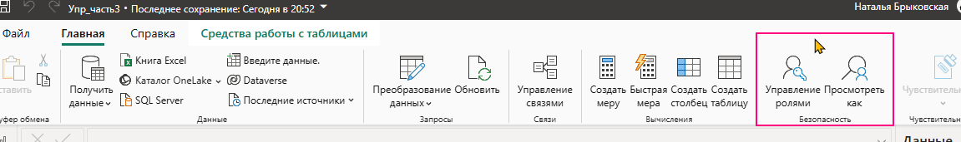

* В разделе "Modeling" выберите "Manage Roles".
* Создайте новую роль, например, "SalesRegion".
* В окне "DAX Expression" для этой роли введите формулу: [Country] = "USA".

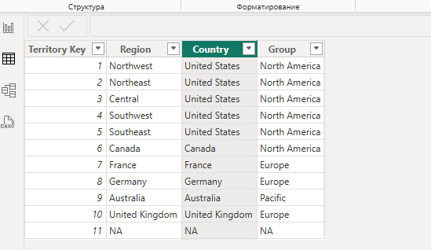 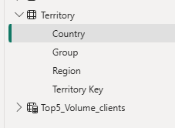

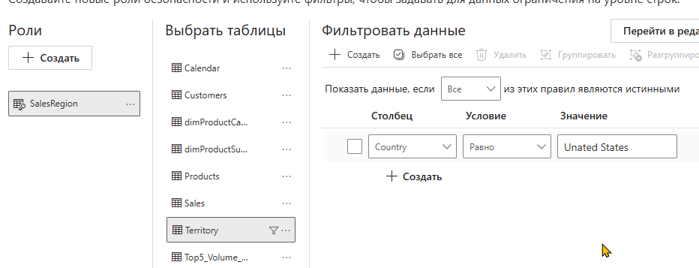

* Сохраните изменения и опубликуйте отчет в Power BI Service.

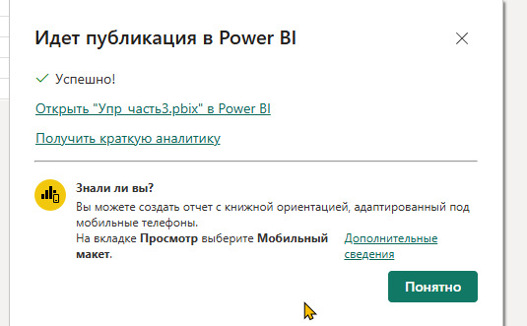

* Войдите в Power BI Service как пользователь, которому назначена роль
* "SalesRegion", и убедитесь, что он видит данные только по США.

проверить возможности не было - зайти не смогла

### **Упражнение 2: Динамическая безопасность на основе имени пользователя**

* В Power BI Desktop создайте новую таблицу "Users" со столбцами "UserName" и
* "Region". Заполните таблицу данными о пользователях и их регионах.

users = DATATABLE("ID", INTEGER, "User", STRING, "TerritoryKey", INTEGER, {{1, "user_1", 1}, {2, "user_2", 5}, {3, "user_3", 7}})

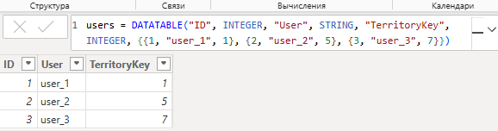

* Создайте связь между таблицей "Users" и основной таблицей с данными о продажах по полю "Region".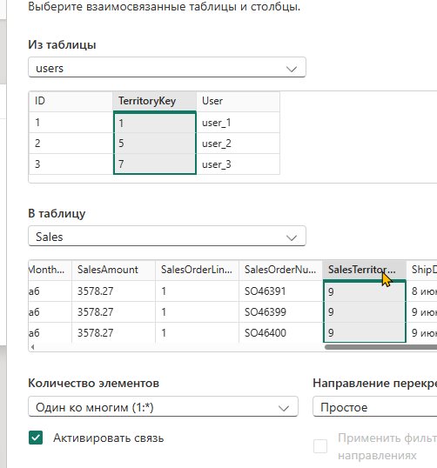
* Создайте новую роль RLS, например, "DynamicRegion".
* В окне "DAX Expression" введите формулу:
* [Region] IN CALCULATETABLE(VALUES('Users'[Region]), FILTER('Users', 'Users'[UserName]  
  = USERNAME()))

[TerritoryKey] IN CALCULATETABLE(VALUES(users[TerritoryKey]), FILTER('users', 'users'[User] = USERNAME()))

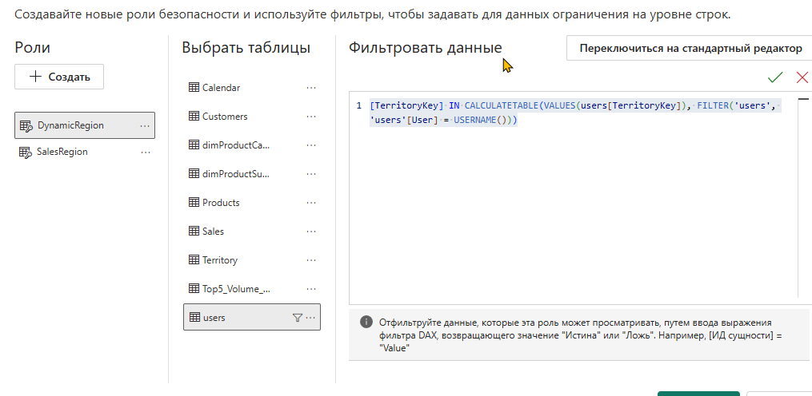

* Опубликуйте отчет и проверьте, что пользователи видят данные только для
* своего региона.

### **Дополнительные советы**

* Тестирование: Тщательно тестируйте все настройки
* безопасности, прежде чем публиковать отчеты в общем  
  доступе.
* Минимизация прав: Предоставляйте пользователям
* минимально необходимые права доступа.
* Обновление политик: Регулярно обновляйте политики
* безопасности и настройки RLS в соответствии с  
  изменениями в вашей организации.